Уважаемые родители, обратите внимание!!!

Тема этой недели: «Овощи-фрукты»
В течение недели в детском саду:  Понедельник:  Организованная образовательная деятельность: «Овощи с огорода» ЦЕЛЬ: Учить детей различать по внешнему виду и вкусу и называть овощи (огурец, помидор, морковь, репа). Расширять представления о выращивании овощных культур. Вызвать желание участвовать в инсценировке русской народной сказки «Репка».  Вторник  Дидактическая игра «Где лежат фрукты?»  Среда:  Составление описательного рассказа «Что выросло в саду и огороде»  Четверг:  Художественное творчество (рисование) «Сливы на тарелке»  Пятница:  Художественное творчество (аппликация) «Яблоко с листочком»  Итоговое мероприятие:  Выставка детских работ   | Рекомендуем родителям дома:  Расскажите ребенку, что фрукты растут в саду на деревьях, их убирают осенью;  Рассмотрите с ребенком картинки с изображением фруктов и овощей или натуральные : яблоко, грушу, сливу, морковь, помидор огурец. Пусть малыш покажет и назовет фрукты-овощи, которые узнал. Обратите внимание на цвет и форму каждого.  Предложите выучить двустишье, которое поможет быстро ввести в активную речь понятие фрукты-овощи:  Фрукты растут на деревьях в саду,  Яркие овощи у всех на виду.  Повторяйте пальчиковую гимнастику «Компот» ежедневно;  Будем мы варить компот  Фруктов нужно много, вот.  (левую ладошку сложить «ковшиком», а указательным пальцем правой руки «размешивать в ней»)  Будем яблоки крошить,  Груши будем мы рубить,  Отожмем лимонный сок,  Слив положим и песок  (загибать пальчики, начиная с большого, на обеих руках)  Варим, варим мы компот.  Угостим честной народ  (опять «варить» и «размешивать»)  Нарисуйте вместе с ребенком наиболее любимый фрукт. Используйте любые изобразительные материалы.

Уважаемые родители, обратите внимание!!!

Тема этой недели: «МОЙ ЛЮБИМЫЙ ДЕТСКИЙ САД»
В программе недели:  Понедельник  Экскурсия по группе и помещениям детского сада «Вот какой наш детский сад»  Вторник  Дидактическая игра «Что мы делаем в саду»  Среда  Составление рассказа по картине «Дети играют»  Четверг  Художественное творчество (рисование) «Наш веселый звонкий мяч»  Пятница  Художественное творчество (лепка из соленого теста) «Печенье на полдник»  Сюжетно-ролевая игра «Детский сад»  Итоговое мероприятие  Выставка детских работ;  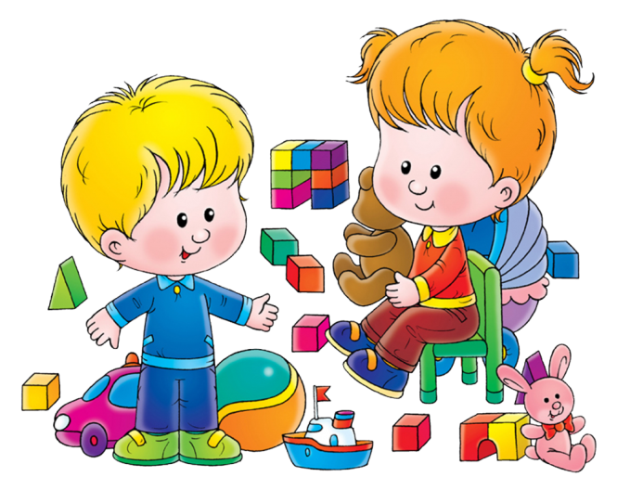 | Рекомендуем родителям:  Обсудите с ребенком то, что он делает в детском саду; вспомните, как зовут его воспитателей и няню, расскажите, кто еще работает в детском саду.  Пусть ребенок расскажет вам, как зовут детей его группы и с кем из них он больше всего любит играть, какие игрушки есть в группе  Повторите с ребенком название детского сада  Поиграйте с малышом в игру «Что я делаю в саду» - вы называете часть суток, а ребенок вспоминает, что в это время надо делать в детском саду  Сделайте совместно с малышом аппликацию «Подарок моему другу». Подготовьте для ребенка формы, а он пусть их наклеивает на фон. Например: это может быть воздушный шарик. Вы вырезаете круг или овал, а ребенок приклеит его на фон, а в конце фломастером дорисует ниточку. Готовую аппликацию принесите в детский сад.

Уважаемые родители, обратите внимание!!!

Тема этой недели: « Зеленые друзья на подоконнике»
В течение недели в детском саду:  Понедельник  ООД «Что на окошке растёт?»  Экспериментальная деятельность «Почему завял цветок»»  Вторник  Дидактические игры «Где спрятался цветок?»  «Собери цветок»  Среда  Чтение стихотворения Е. Благининой «Огонек»  Четверг  Художественное творчество (лепка) «Мой маленький кактус»  Пятница  Трудовая деятельность «Как цветы с лейкой подружились»  Итоговое мероприятие  Выставка детских работ;  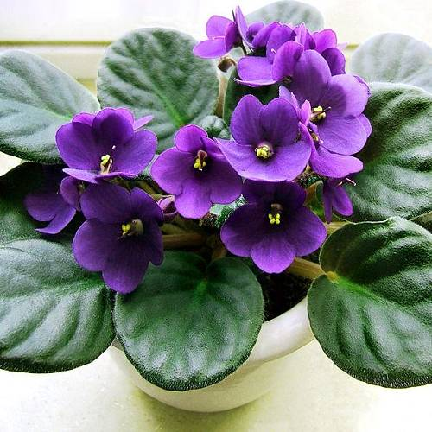 | Рекомендуем родителям:  Понаблюдайте с ребенком за комнатными растениями у Вас дома.  Обратите внимание на листья, стебли, цветы. Задайте вопросы: «Какого цвета листья, цветы? Какие они? (большие, маленькие). Сколько их?  Расскажите о том, что растения живые, за ними нужно ухаживать (поливать, протирать листья.) Им нужно много света. В этих условиях они хорошо себя чувствуют, не болеют (у них не сохнут и не вянут листья).  Предложите помочь Вам полить цветы водой из лейки.  Покажите, как нужно протирать крупные листья комнатных растений, используя тряпочку.  Прочитайте стихотворение:  Люблю я маме помогать.  Люблю цветочки поливать.  Цветочкам надо воду пить.  Ведь без водички им не жить.  Прожить не могут без водички  Ни звери, ни жучки, ни птички.  Поиграйте в дидактическую игру «Запомни повтори» Вы с малышом запоминаете 2-3 названия комнатных растений у вас дома. Затем Вы называете растение, а ребенок находит где это растение стоит и показывает его (растение можно переставлять в разные места дома). Можно и немного поменять правила игры: Вы показываете растение, а ребенок говорит как оно называется. При этом пусть показывает и называет его части (цветок, лист, стебель).

Уважаемые родители, обратите внимание!!!
Тема этой недели: «Жилище русского человека»

Рекомендуем родителям:

Расскажите о предметах быта (печь, лавка, колыбель, стол), познакомьте с их назначением;

Расскажите о народной игрушке: (матрешка, лошадка, куколка), малых формах русского фольклора: потешки, колыбельные песенки, заклички.

Разучите небольшие потешки и песенки :«Пальчик-мальчик...», «Как у нашего кота...»,«Травка-муравка...», «Сидит белка на тележке...»,«Ай, качи-качи-качи!..», «Дождик, дождик, пуще...»,«Заинька, попляши...», «Чики-чики-чикалочки...»

Вспомните вместе с детьми русские народные сказки: «Колобок», «Теремок», «Волк и семеро козлят», «Гуси-лебеди», «Лиса и Заяц», «Снегурочка», «Кот, петух и лиса»

Посетите выставки (рассмотрите иллюстрации, информацию на сайтах) народных промыслов: народного декоративно-прикладного искусства;

Уважаемые родители, обратите внимание!!!

Тема этой недели: «Насекомые»

Для закрепления знаний детей по теме недели «Насекомые» родителям рекомендуется :
Познакомить ребенка с названиями насекомых, закрепить в словаре обобщающее понятие «насекомые». В парке, в сквере или во дворе вместе с ребенком найти и рассмотреть насекомых : пчелу, муравья, кузнечика, стрекозу, бабочку, божью коровку, жуков, муху, комара; учить ребенка бережному отношению к природе.

Рассмотреть иллюстрации с изображением насекомых и обсудить их внешний вид. Объяснить ребенку понятие «хищные насекомые» (стрекоза, муравей, божья коровка, кузнечик, паук, рассказать, чем питаются хищные насекомые (насекомыми, личинками насекомых).

Рассказать, чем питаются другие насекомые : пчелы, бабочки – нектаром цветов; мухи, тараканы – остатками пищи человека.

Рассказать о том, какую пользу приносят насекомые :
людям: пчелы дают мед, воск. лесу: муравьи, божьи коровки уничтожают вредных насекомых; пчелы, бабочки – опыляют растения.
животным и птицам: муравьи, комары, мухи, бабочки служат для них кормом.
Рассказать о том, какой вред наносят насекомые :людям: мухи, тараканы, комары больно кусают, разносят опасные болезни.лесу: жуки-короеды повреждают кору деревьев. Гусеницы объедают листья растений.животным и птицам: комары, слепни и блохи больно кусают.

Почитать художественную литературу: Л. Квитко «Жучок», К. Чуковский «Муха – цокотуха», «Тараканище», В. Драгунский «Он живой и светится», р. н. сказка М. Михайлов «Лесные хоромы».

Выучить стихотворение:

«На лугу»
На лугу трещит кузнечик, в небе бабочка парит,
На цветке мохнатый, громкий, полосатый шмель жужжит.
Насекомые летают, скачут, ползают, парят,
Красотой нас удивляют, пользу так же принося.

«ЗИМУЮЩИЕ ПТИЦЫ»
В течение недели в детском саду:  Понедельник:  Тематическая беседа «Птицы зимой»;  Наблюдение за птицами  Вторник:  Художественное творчество (рисование)  Среда:  Познание «Сколько птиц в кормушке нашей»  Четверг:  Рассматривание картины «Дети кормят птиц»  Заучивание стихотворения Е. Благининой «Прилетайте»  Пятница:  Художественное творчество (лепка) «Воробушки»  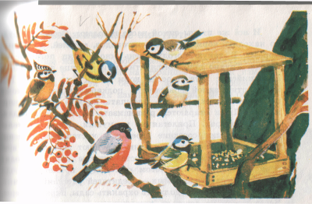 | Рекомендуем родителям дома:  Понаблюдайте за птицами, которые встречаются зимой в городе. Произносите четко сами, а потом пусть ребенок повторит их названия: сорока, ворона, воробей, снегирь, синица.  Предложите ребенку послушать стихотворение «Кормушка». Постарайтесь выучить его с малышом.  Возле леса, на опушке  Мы повесили кормушку  Для щеглов и для синичек,  И для всех голодных птичек.  Не едите вы с ладошки  Зерна, семечки и крошки –  Прилетайте на опушку,  Угощенье ждет в кормушке.  Сделайте с малышом кормушку для птиц. Насыпьте в кормушку зерна.  Понаблюдайте за птицами. После прогулки задайте малышу вопросы:  Каких птиц ты видел на прогулке?  Что они делали? (Они клевали зернышки и крошки)  Чем ты угостил синичку? (Я угостил синичку салом)

Уважаемые родители, обратите внимание!!!
Тема этой недели: «Игрушки».
В программе недели:  Понедельник:  Беседа «Какие бывают игрушки».  Вторник:  Рисование «Мой веселый, звонкий мяч».  Среда:  Познание «Магазин игрушек».  Четверг:  Игра «Чудесный мешочек».  Пятница:  Лепка: «Неваляшка».  Итоговое мероприятие:  Выставка детских работ | Рекомендации для родителей:  1.Воспитывайте у ребенка бережное отношение к игрушкам. Поясните малышу, почему игрушки надо беречь, не только свои, но и общие.  2.Составьте с ребенком небольшой описательный рассказ о любимой игрушке по вопросам:  - Что это?  - Какая она?  - Что у нее есть?  - Как с ней можно играть?  3.Поиграйте в игру «Чего не стало?». Поставьте в ряд 4-5 игрушек, предложите ребенку закрыть глаза и в это время уберите одну игрушку.  4. Выучите со своим ребенком стихотворения про игрушки.
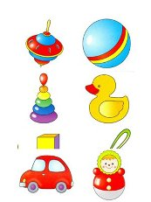

Уважаемые родители, обратите внимание!!!

Тема этой недели:

«Музыкальные инструменты»
В программе недели:  Понедельник  Тематическая беседа «Чудо звуки музыки»  Вторник  Художественное творчество (рисование) «Звонкие погремушки»  Среда  Сюжетно-ролевая игра «Музыкальный магазин»  Четверг  «Мой любимый музыкальный инструмент» - составление рассказов.  Пятница  Художественное творчество (аппликация) «Барабан»  Итоговое мероприятие  Выставка детских работ;  выставка шумовых инструментов  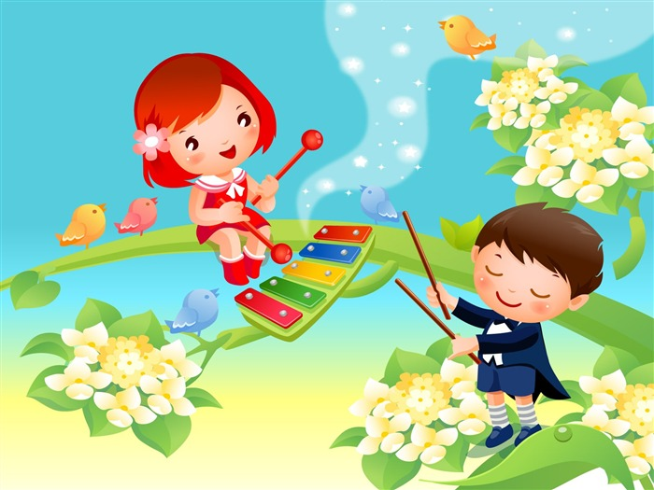 | Рекомендуем родителям:  - Приобретите в магазине музыкальные инструменты. Играйте на них сами и вместе с детьми. Для младшего возраста рекомендуется: колокольчик, ложки, бубен, трещотка, барабан, металлофон.  - Рассмотрите инструменты, выучите их названия, послушайте, как они звучат.  - Поиграйте в игру «Угадай, что звучит». Ребенок закрывает глаза, а Вы играете на каком-либо музыкальном инструменте. Ребенок должен назвать инструмент и поиграть на нем.  - Изготовьте вместе с малышом музыкальный инструмент из бросового материала и принесите его в детский сад.

Уважаемые родители, обратите внимание!!!

Тема этой недели: «Народная культура и традиции»

В программе недели:  Вторник  Художественное творчество (рисование) «Русская матрешка»  Среда  Познание «Знакомство с русской избой»  Четверг  Тема: «Приди, весна, с радостью»  Заучивание весенней заклички;  Знакомство с закличками, загадками, приметами  Пятница  Художественное творчество (лепка рельефная декоративная по мотивам народной пластики) «Филимоновская игрушка-свистулька»  Итоговое мероприятие  Выставка детских работ  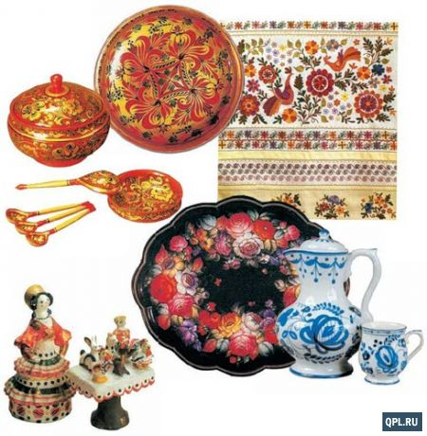 | Рекомендуем родителям:  - Посетите выставки (рассмотрите иллюстрации, информацию на сайтах) народных промыслов: народного декоративно-прикладного искусства;  - Читайте русские народные сказки, потешки, прибаутки, обсуждайте характер героев, их поступки, отношения друг с другом;  - Для детей 3-4 лет рекомендуются для чтения дома русские народные сказки «Лиса и журавль», «Хитрая лиса», «Волк и семеро козлят», «Заюшкина избушка» и др.; сборник Т.И.Тарабариной, Н.В.Елкиной  «Пословицы, поговорки, потешки, скороговорки»; о народных приметах, праздниках, народной кухне

Уважаемые родители, обратите внимание!!!

Тема этой недели: «ОДЕЖДА»

Рекомендуем родителям:
Мы предлагаем Вам дома почитать детям рассказы, стихи, сказки по теме, в том числе «Наша Маша маленька...»; «Сапожник», польск., обр. Б, Заходера; «Обновки», пер. с укр. С. Маршака. Предоставьте детям возможность договаривать слова, фразы при чтении вами знакомых стихотворений.
Поиграйте в игры: Дидактическая игра «Дорожки». Положите на пол несколько шарфиков – это дорожки. Находите короткую - длинную дорожку, широкую - узкую.
Дидактическая игра «Домашняя одежда». Достаньте одежду из вашего шкафа. Разложите ее перед ребенком. Познакомьте малыша с названиями одежды.
Рассмотрите рисунки на одежде. Назовите ее части. Дидактическая игра «Костюмы».
Нарисуйте отдельно детали костюма: кофточки и юбки, майки и шорты, кофту и брюки. Главное, чтобы детали костюма были одного цвета, рисунка и тд. Перемешайте все детали. Попросите малыша подобрать правильно костюмы.
Потренируйтесь с детьми над последовательностью одевания.
Поиграйте с ребенком в пальчиковую гимнастику «Одежда».
Я одежду надеваю
И ее вам называю:
(Попоочередно соединять большой палец руки с остальными пальцами
Майка, брюки, а еще
Свитер, шарфик и пальто.
(Поочередно соединять пальцы правой и левой руки.)
Нарисуйте совместно варежку. Предложите ребенку обвести свою руку. Получится варежка. Покажите, как можно украсить ее - нарисовать кисточкой прямые горизонтальные линии разного цвета. Спросите, какого цвета полоски? Сколько их?

Уважаемые родители, обратите внимание!!!

Тема этой недели: «КОСМОС»
Уважаемые родители! Скоро День Космонавтики! И как бы это ни казалось странным, четырехлетний ребенок может воспринимать информацию о космосе, ведь от этой темы веет чем-то загадочным. И не стоит бояться, что ребенок не поймет вас на 100%, что ему покажется интересным, он точно запомнит.
Покажите детям большие цветные фотографии нашей планеты, Луны, стартующей ракеты, первого космонавта и даже фотографию нашей Вселенной (Солнце и планеты).
Расскажите о «спутнике Земли»-ЛУНЕ. Объясните так: у мамы есть папа, у бабушки есть дедушка. Они всегда вместе. Они спутники по жизни. Дедушка спутник бабушки, потому что всегда вместе с бабушкой. Вот и Луна всегда рядом с Землей, потому что Луна является спутником Земли. И они всегда находятся рядом. Они вместе.
Расскажите, что земля круглая, показав мячик. Чтобы объяснить явление притяжения возьмите пластилин и прикрепили на него человечка. Как бы не крутили мячик, человечек не падал. Земля – притягивает к себе, а еще этот Земной шар гораздо больше мяча, поэтому трудно увидеть, что это шар.
Проведите опыт: покажите, что машина едет строго по дороге, так и планеты летят строго по своей «дороге» - орбите.
Следующий эксперимент для детей : зайдите в темноту, возьмите с собой мячик с прикрепленным на нем человечком (отметте место где живем мы) и фонарик. Фонарик это солнце. Включите фонарик и направьте на мячик. Детям объясните, что наша Земля это чудо! Она вращается, поэтому, когда на человечка светит луч света, точно так же солнце светит на нас днем. Но Земля медленно вращается и у нас постепенно наступает вечер, а потом и ночь. Дети видели наглядно, что человечек оказался в темноте, а «солнце» осветило другую сторону «Земли».

Уважаемые родители, обратите внимание!!!

Тема этой недели: «ОСЕНЬ. ДЕРЕВЬЯ. КУСТЫ»
В течение недели:  Понедельник  ООД «Вот и осень на дворе»  Чтение Н. Сладков "Осень на пороге".  Вторник  ООД «Разные листочки» - различаем листья по величине, цвету, количеству (один, много, ни одного)  Среда  Заучивание стихотворения И. Бунин «Листопад» (отрывок)  Четверг  Художественное творчество (рисование) «Падают, падают листья».  Пятница  Дидактические игры «С какого дерева лист?»  Итоговое мероприятие:  Выставка детских работ;  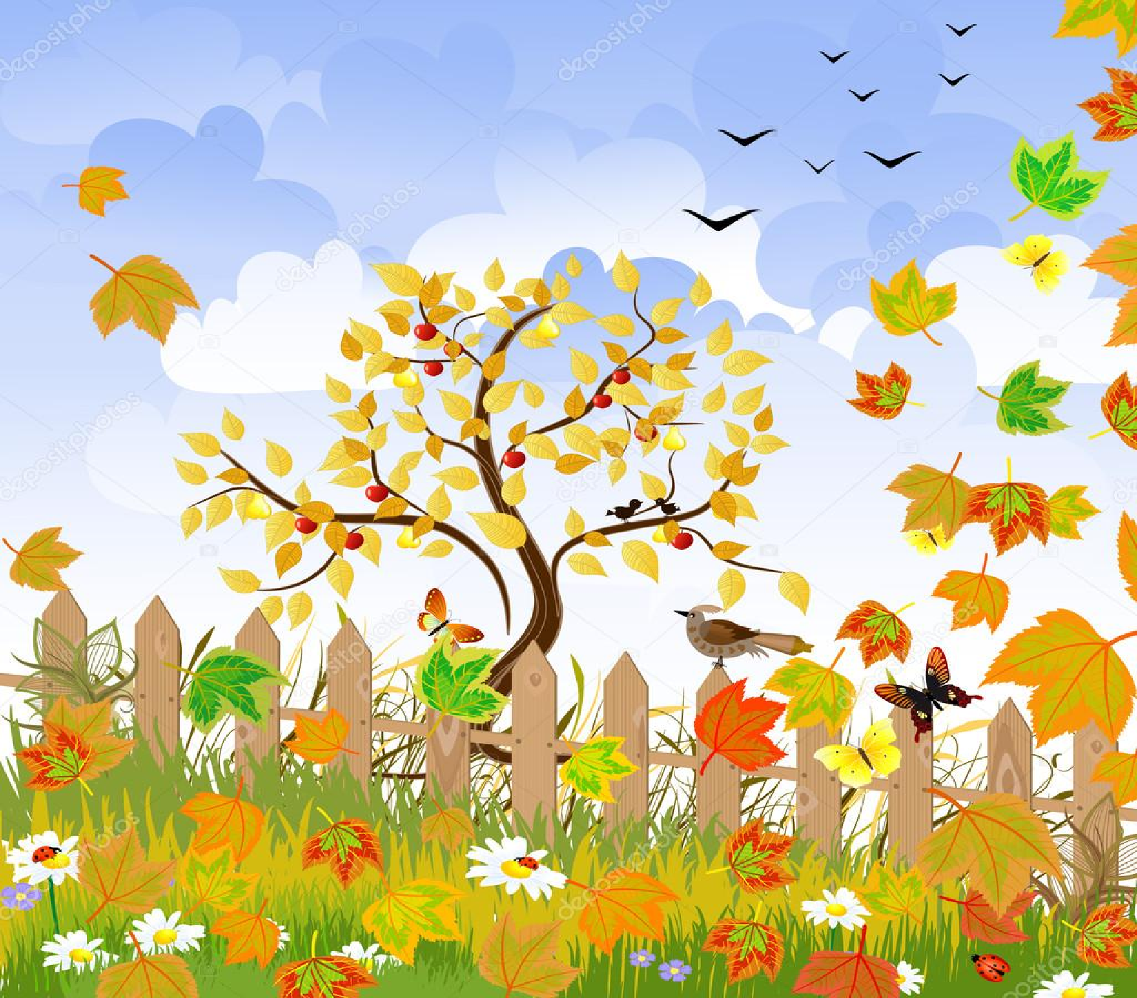 | Рекомендуем родителям:  Расскажите ребенку, какое время года наступило. Обратите внимание на изменение погоды (стало холоднее, дует ветер, идет дождь)  Объясните ребенку, почему человек меняет одежду в зависимости от времени года. Во время прогулки обратите внимание ребенка на то, как одеты люди осенью  Рассмотрите картинки с изображением ранней и поздней осени. Особое внимание обратите на внешний вид и состояние деревьев: ранней осенью они покрыты разноцветной листвой, а поздней осенью стоят голые.  Нарисуйте с ребенком дерево ранней и поздней осенью.  Расскажите малышу, куда и почему улетают птицы.  Сходите на прогулку в ближайший парк. Во время прогулки соберите разноцветные листья с различных деревьев и засушите их для гербария.  Поиграйте в дидактические игры: «Один – много» Один шарф – много…шарфов  Одна шапка – много…шапок  Один лист – много…листьев  Одно дерево – много… деревьев и т.д.  «Подбери признаки»  Осень (какая?) –дождливая, холодная…  Куртка (какая?) – осенняя, теплая…  Деревья (какие?) – высокие, могучие…  Лист (какой?) – жёлтый, кленовый… и т. д.

Уважаемые родители, обратите внимание!!!
Тема этой недели: «ПЕРЕЛЕТНЫЕ ПТИЦЫ»

В течение недели:  Понедельник  Познание: «провожаем перелетных птиц»;  Вторник  Познание: «Сколько птиц в гнездышках»  Среда  речевое развитие: рассматривание картины «Таня и голуби»  Четверг  Художественное творчество (лепка) «Птички в гнездышках»  Пятница  Художественное творчество (рисование) «Птички»  Итоговое мероприятие  Выставка детских работ  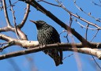 | Рекомендуем родителям:  Рассмотрите с ребенком картинки с изображением грача, скворца и ласточки. Пусть ребенок показывает и называет птиц.  Объясните, ребенку, что улет птиц из наших краев - одна из примет осени.  Прочитайте детям: Л. Толстой. «Птица свила гнездо...», «У Вари был чиж,..» ; М. Зощенко. «Умная птичка»; С. Маршак «Где обедал воробей» Русская народная сказка «Гуси-лебеди»  Напомните названия детенышей птиц. Проверьте, умеет ли он образовывать название птенцов: грачата,  скворчата, ласточата.  Вместе сделайте аппликацию.  Вырежете из бумаги формы (голова и туловище птицы – большой и маленький круги; крылья – полукруги; хвост и клюв – большой и маленький треугольник) Вместе выложите птичку на фоне, а ребенок пусть наклеит.

Уважаемые родители, обратите внимание!!!

Тема этой недели: «Город. Здания»

В программе недели:  Понедельник  Тематическая беседа «Город, в котором я живу»;  Конструктивная деятельность «Мой дом»  Вторник  Художественное творчество (рисование)  Среда  Познание «Разные дома»  Четверг  Рассматривание фото города.  Составление рассказов о знакомых местах с фото.  Пятница  Художественное творчество (аппликация) «Дом»  Итоговое мероприятие  Выставка детских работ  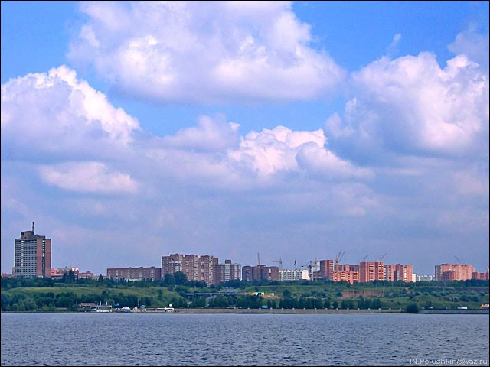 | Рекомендуем родителям:  - Повторите с ребенком название нашего города, название улицы, на которой живет ребенок, название улицы, на которой находится детский сад и как он называется;  - Совершите прогулку по нашему городу. Посетите его достопримечательности: Парк Победы, детский парк, памятник Верности, Краеведческий музей, Технический музей, АвтоВАЗ и др. Сходите к Волге.  - Во время прогулки рассмотрите здания города, сравните их. Расскажите ребенку, кто и из чего строи разные дома.  - Сфотографируйте город. Фото принесите в детский сад для создания альбома «Город, в котором живу»  - Прочитайте с ребенком рассказ С. Барузнина «Кто построил этот дом».

Уважаемые родители, обратите внимание!!!

Тема этой недели: «Домашние животные и птицы»
Рекомендуем родителям:
Рассмотрите с ребенком иллюстрации домашних животных, назовите их;

Обсудите внешние признаки каждого домашнего животного, попросите ребенка ответить на вопросы типа: «Почему не слышно, когда ходит кошка?», «Для чего у лошади на ногах копыта?», «Зачем корове рога?» и т. п. ;

Поговорите с ребенком о том, чем питаются домашние животные, какую пользу приносят людям, почему их называют «домашним», как за ними ухаживает человек; закрепите в словаре обобщающее название «домашние животные».
Спросите у ребёнка: Каких домашних животных ты знаешь?
Рассмотрите с ребенком иллюстрации с изображением домашних птиц и их семей — объяснить ребенку, что эти птицы называются домашними, почему они
Поиграйте в игру: «Кто как голос подаёт?» «Один – много» «Какой, какая? » «Назови ласково» «Кто кем будет?»

Рекомендуем прочитать детям:
Г.Х. Андерсен «Гадкий утенок»; С. Михалков «Три поросенка», С. Маршак «Сказка о глупом мышонке»; Бр. Гримм «Бременские музыканты», Русские народные сказки «Сивка-бурка», «Волк и семеро козлят»; Э. Успенский «Дядя Федор, пес и кот»; Р. Киплинг «Кошка, гулявшая сама по себе».
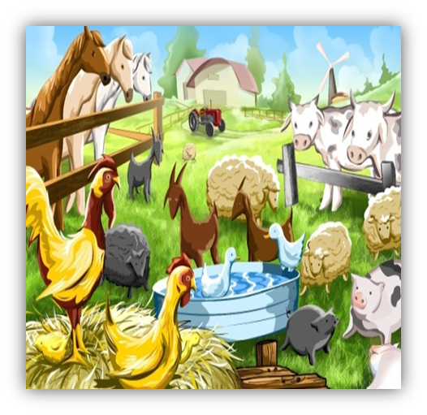

Уважаемые родители, обратите внимание!!!

Тема этой недели: «Мой организм (ОБЖ продукты питания »

В течение недели в детском саду:  Понедельник  Тематическая беседа «Продукты питания»;  Дидактическая игра «Напоим куклу Катю чаем»  Вторник  Познание «Разложи продукты по корзинам» (работа с блоками Дьенеша)  Среда  Художественное творчество (рисование)  Четверг  Рассматривание картинки «Мама кормит ребенка»  Заучивание потешки «Тень тень потетень…»  Пятница  Художественное творчество (аппликация) «Красивые носовые платочки»  Итоговое мероприятие:  коллективная аппликация «Блюдо с полезными продуктами» | Рекомендуем родителям:  Поговорите с малышом о продуктах питания. Объясните, почему они так называются.  Во время покупок продуктов четко произносите сами, а потом пусть ребенок повторяет их названия: хлеб, молоко, овощи, фрукты, крупы, масло…  Познакомьте ребёнка с названиями отделов продуктового магазина (молочный, мясной, бакалейный, овощной, рыбный).  При рассматривании продуктов, обратите внимание, из какого сырья изготовлен тот или иной продукт (из мяса - мясной, из молока - молочный и т.д.);  Во время приготовления пищи расскажите или покажите, из каких продуктов готовится то или иное блюдо  Сравните полезную и вредную еду. Пусть ребенок сам для себя выберет полезную и вредную еду.  Прочитайте вместе с детьми: Д. Мамин Сибиряк. «Притча о Молочке, овсяной Кашке и сером котишке Мурке» «Две фасольки, три боба», лит., пер. Е. Юдина;

Уважаемые родители, обратите внимание!
тема этой недели «Моя семья»
В течение недели:  Понедельник: ООД по теме «Папа, мама, я – семья»;  Вторник: Заучивание стихотворения Я. Акима «Мама»  Аппликация «Домик для семьи»  Среда: Сюжетно-дидактическая игра «Вот как я стираю, маме помогаю»  Четверг: Художественно-эстетическая деятельность (рисование) «Красивый платок для бабушки»  Пятница: Рассказы детей о своей семье  Итоговое мероприятие:  выставка работ детей; изготовление фотоальбома «Моя семья». | Рекомендуем родителям:  Побеседуйте с ребенком о своей семье, объясните, кто входит в состав вашей семьи, что у каждого есть имя и отчество, фамилия, свои обязанности.  Подготовьте совместно с ребенком небольшой рассказ (3-4 предложения) о своей семье.  Расскажите малышу о своем труде и заботах о доме.  Почитайте вместе с ребенком рассказ Д. Грабе «Мама».  Подберите и принесите в детский сад по 2-3 фото вашей семьи для составления фотоальбома «Моя семья»  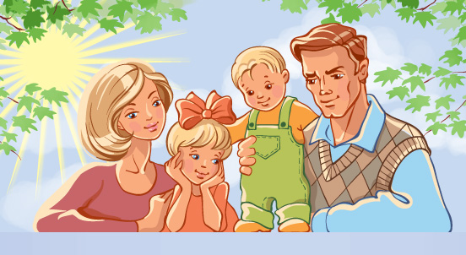

Уважаемые родители, обратите внимание!!!

Тема этой недели: «СВОЙСТВА И КАЧЕСТВА ПРЕДМЕТОВ»
В программе недели:  Понедельник  Экспериментирование «Свойства материалов»;  Дидактическая игра «Что из чего сделано»  Вторник  Художественное творчество (рисование)  Наблюдение за поведением бумаги на воде «Веселые кораблики»  Среда  Познание «Магазин игрушек»  Четверг  Дидактическая игра «Чудесный мешочек»  Пятница  Художественное творчество (аппликация-эксперимент с бумагой) «Весна на речке»  Итоговое мероприятие  Выставка детских работ  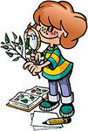 | Рекомендуем родителям:  - Рассмотрите дома предметы, сделанные из бумаги, дерева, стекла. Разберитесь с ребенком, чем похожи или не похожи эти предметы. Расскажите, из чего они сделаны и для чего предназначены. (В один день рассматривайте предметы из одного материала)  - Практическим путем определите качества и свойства материала: дерево – твердое, непрозрачное, теплое; не ломается, не гнется, не рвется, не режется, не мнется, может гореть;  Бумага – непрозрачная, гладкая, теплая; рвется, мнется, режется, промокает и горит;  Стекло – прозрачное, гладкое, холодное, хрупкое; не мнется, не рвется, не режется, не горит, бьется  - Поиграйте с ребенком в дидактическую игру «Разложи по полочкам»: пусть ребенок расставит по полочкам (разложит по коробкам) представленные вами предметы из разных материалов.

Уважаемые родители, обратите внимание!!!

Тема этой недели: «Настоящие девочки и мальчики»

В детском саду в течение недели:  Понедельник  НОД (познание) «Я – человек»  Вторник  Наблюдение на прогулке «Разные прохожие»;  Сюжетно-ролевая игра «Гости к нам пришли»  Среда  Дидактическая игра «Великаны и карлики»;  Выкладывание из геометрических фигур «Разные человечки»  Четверг Художественное творчество (аппликация) «Мальчики и девочки»  Пятница Дидактическая игра «Расскажи о себе»  Игра-эксперимент «Для чего мне руки (ноги)»  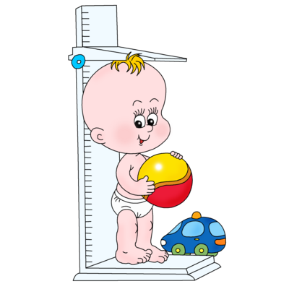 | Рекомендуем родителям:  Попросите ребенка рассказать о том, чем отличаются мальчики и девочки друг от друга.  Предложите ребенку составить рассказы на тему: «Письмо друзьям», «Я хочу быть похожим на маму (папу, сестру, дедушку, сказочного или мультяшного героя и др., потому что…».  Предложите поиграть в такие дидактические игры:«Что будет, если… (на Земле не будет мужчин, мам, останутся одни дети и т. п.)» -  Поиграйте с ребенком в пальчиковую гимнастику:Дружат в нашей группе девочки и мальчики.( С вами мы подружим маленькие пальчики.  Раз, два, три, четыре, пять - начинай считать опятьРаз, два, три, четыре, пять - мы закончили считать.  Прочитайте такую художественную литературу: «Два жадных медвежонка», А. Милн «Винни-Пух и все-все-все», рассказы Н.Носова «Фантазеры», «Огурцы», «Дружок», Л. Пантелеев «Трус», стихотворение Э. Успенского «Если был бы я девчонкой».  Предложите игру со строительным материалом (конструктором, кубиками) на тему «Построй какой хочешь дом для своего друга»  Нарисуйте с ребенком фигуру человека.  Поиграйте дома с ребенком в сюжетно-ролевые игры: Сюжетно - ролевые игры: «Автозавод» ,«Дом моды», «Салон красоты»  Рассмотрите с ребенком себя в зеркале. Назовите вместе части тела (туловище, голова, руки, ноги)  Посмотрите вместе фотографии в фотоальбоме (как я рос, родители в детстве, старшие дети). Отметьте с ребенком, что человек с возрастом меняется  Поиграйте с ребенком в игру «Покажи, что назову». Вы называете части тела, а ребенок их показывает  Рассмотрите совместно с детьми ладони мамы, папы, ребенка, нарисуйте с детьми работу на тему «Ладошки нашей семьи».  Прочитайте произведения С.Маршака «Великан», «Тело человека», «Руки», «Мои руки», «Ноги»; В. Катаева «Цветик-семицветик»; Л.Толстого «Старый дед и внучек»; Е. Пермяка «Как Маша стала большой»;

Уважаемые родители, обратите внимание!!!

Тема этой недели: «ЛЕТО»
В программе недели:  Понедельник  Тематическая беседа «Вот оно какое, наше лето…»;  Проектная деятельность «Золотой лучик»  Вторник  Художественное творчество (рисование) «Зеленые кусты»  Сюжетно-ролевая игра «Мы едем на пляж»  Среда  Познание «Мы на луг ходили»  Четверг  Рассматривание картины «Лето».  Игра «Когда это бывает?»  Пятница  Художественное творчество (аппликация) «Цыплята гуляют по травке»  Слушание аудиозаписи «Голоса лета»  Итоговое мероприятие  Выставка детских работ  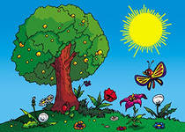 | Рекомендуем родителям:  - Расскажите о том времени года, которое приближается. Обратите внимание на погоду летом (жарко, солнечно, идет теплый дождик и т.д.), на одежду людей.  - Рассмотрите картинки с изображением ягод, цветов, которые появятся летом. Повторите основные части растения. В свое время покажите ребенку настоящие ягоды и цветы. Понаблюдайте за тем, как появляется и растет ягода.  - Научите ребенка, как нужно вести себя с насекомыми (оса, пчела), чтобы избежать укуса.  - Во время прогулок летом собирайте растения для создания гербария  - Почитайте с детьми:  А. Бродский «Солнечные зайчики»;  А. Толстой «Колокольчики мои…»;  Н.Курочкина «Нарядные платьица, желтые брошки»;  В. Жуковский «Загадка»;  Д. Новиков «Пес Барбос»;  Л. Воронкова «Бедовая курица»;  Ф. Саммбер «В кругу друзей».

Уважаемые родители, обратите внимание!!!

Тема этой недели: «Весна»
В течение недели:
Понедельник

«Заучивание стихотворения И.П. Токмаковой «Весна»
Вторник
ООД «Разные листочки» - различаем листья по величине, цвету, количеству (один, много, ни одного)
Среда
«Рассматривание картин на весеннюю тематику
Четверг
Художественное творчество (рисование) «капают капели».
Пятница
Дидактические игры «С какого дерева лист?»
Итоговое мероприятие:
Выставка детских работ
Рекомендуем родителям:
Расскажите ребенку, какое время года наступило. Обратите внимание на изменение погоды (стало теплее, солнце припекает, идет дождь, снег таит….).
Объясните ребенку, почему человек меняет одежду в зависимости от времени года. Во время прогулки обратите внимание ребенка на то, как одеты люди весной.
Рассмотрите картинки с изображением ранней и поздней весны. Особое внимание обратите на внешний вид и состояние деревьев: ранней весной они голые, а поздней весной покрываются листвой.
Нарисуйте с ребенком дерево ранней и поздней весной.
Расскажите малышу, откуда и почему прилетают птицы.
Сходите на прогулку в ближайший парк. Во время прогулки нарвите веточки с различных деревьев и поставьте их в воду .
Поиграйте в дидактические игры: «Один – много» Один шарф – много…шарфов
Одна шапка – много…шапок
Один лист – много…листьев
Одно дерево – много… деревьев и т.д.
«Подбери признаки»
весна (какая?) –солнечная, теплая…
Куртка (какая?) – весенняя, легкая…
Деревья (какие?) – высокие, могучие…
лужи (какие?) – большие, глубокие… и т. д.

Уважаемые родители, обратите внимание!!!
Тема этой недели: ««Транспорт и средства связи»
Рекомендуем родителям:
Вместе с ребёнком понаблюдать на улице за движением различного транспорта.
Познакомить с таким видом транспорта , как наземный ( грузовые и легковые машины, автобусы, троллейбусы, трамваи, поезда, электрички);
Познакомить с основными частями машины :кабина, кузов, колёса, фары, мотор, руль, тормоза.

Задать следующие вопросы : Какие машины перевозят грузы, людей? Какие части машины ты знаешь? Для чего нужен руль? Для чего нужны шины? Для чего нужен кузов? И т. д.

Расскажите о профессиях людей, связанных с транспортом, о работниках почты (почтальона, телеграфиста, телефониста), телеграфа, переговорного пункта на почте и о их роли в обществе и жизни каждого человека.
Закрепите знания о правилах дорожного движения и поведения на улице: покажите проезжую часть дороги, тротуар, расскажите о значение зеленого, желтого и красного сигналов светофора.

Расскажите о безопасном поведении на дорогах (переходить дорогу, держась за руку взрослого и только по пешеходному переходу на зеленый сигнал светофора ).

Уважаемые родители, обратите внимание!!!
Тема этой недели: «Природа вокруг нас»
Уважаемые родители, все мы живем в мире природы, и ребенка надо знакомить с многообразными ее явлениями. О чем же беседовать с ребенком?! Прежде всего, необходимо рассказать детям о том, что Земля – наш общий дом, а человек – часть природы (например, познакомить их с водоемами, лесами, почвой и показать влияние на жизнь человека, растений, животных).
Следует познакомить детей с проблемами загрязнения окружающей среды, объяснить, как ухудшение экологических условий сказывается на человеке и живой природе.
Необходимо объяснить ребенку, что выполнение привычных требований взрослых (не пей некипяченую воду, мой фрукты и овощи, мой руки перед едой) в наши дни может уберечь от болезней, а иногда и спасти жизнь.
Учите детей ответственному и бережному отношению к природе (не разорять муравейники, кормить птиц зимой, не трогать птичьи гнезда, не ломать ветки), при этом объясняя, что не следует также забывать и об опасностях, связанных с некоторыми растениями или возникающих при контактах с животными.
Расскажите ребенку о ядовитых растениях, которые растут в лесу, на полях и лугах и которые нужно знать каждому. Следует объяснить, что надо быть осторожными и отучиться от вредной привычки пробовать все подряд (ягоды, травинки).
Необходимо объяснить детям, что можно делать и чего нельзя делать при контактах с животными. Например, можно кормить бездомных собак и кошек, но нельзя их трогать и брать на руки. Особенно осторожным должно быть поведение городских детей, которые оказались в сельской местности. Им нужно объяснить, что любые животные с детенышами или птицы с птенцами часто ведут себя агрессивно, могут напугать, травмировать. И, конечно же, ребенок должен усвоить, что нельзя дразнить и мучить животных.
Необходимо объяснить ребенку, что нельзя мусорить на улице, так как это ухудшает экологию и отрицательно сказывается на здоровье человека, животных и растений.
Вы все прекрасно знаете эти простые истины, объясните их своему малышу, и помните, что главное – это ваш пример.

Уважаемые родители, обратите внимание!!!

Тема этой недели: «Основы безопасной жизнедеятельности»
Рекомендуем прочитать произведения: К. И. Чуковского «Путаница», С. Я. Маршака «Рассказ о неизвестном герое», «Кошкин дом», стихи А. Усачёва, А. Березина «Школа безопасности», А. С. Клименко «Происшествие с игрушками»

Просмотр с детьми мультфильмов: «Смешарики. Азбука безопасности», «Правила безопасности дома», «Правила безопасности в городе», «Уроки тётушки Совы. Азбука безопасности»
Поговорите о способах безопасного поведения при использовании бытовых приборов дома, при переходе улицы, при перемещении в лифте, автомобиле.
совместно с детьми погуляйте в парке, лесу с целью наблюдения за неживой природой.
совместно с детьми изготовьте плакат с применением бросового материала по теме: «Опасные предметы».
Расскажите о правилах поведения в детском саду (не толкаться, не бегать по ступенькам, играть рядом, не мешая друг другу, уходить из детского сада только с родителями, не брать угощения у незнакомцев, сообщать воспитателю о появлении незнакомца)
Расскажите о правилах дорожного движения, видах транспорта («Скорая помощь», «Пожарная», «Полиция», о проезжей части дороги, тротуаре, обочине.

Уважаемые родители, обратите внимание!!!
Тема этой недели: «Хлеб и хлебобулочные изделия»

Родителям рекомендуется:

рассказать детям, какое значение для всех людей имеет хлеб, как много людей разных профессий трудятся, чтобы у нас на столе появился хлеб, что хлеб надо беречь;

объяснить ребёнку выражение « Хлеб – всему голова»;

вместе с ребёнком сходить в булочную, посмотреть, какие есть хлебобулочные изделия. Посетив булочную поиграть в игру «Кто больше назовёт хлебобулочных изделий».

Выучить пословицу (по выбору). Уточнить, как ребёнок понимает её смысл. «Хлеб всему голова». «Хлеб ржаной — отец родной». «Хлеб — драгоценность, им не сори».

Предложить ребёнку посмотреть (поучаствовать) в приготовлении блинов, пирогов... Назвать все операции.

Прочитать рассказ Я. Тайца «Все здесь»
Чтение художественной литературы о хлебе.
Сказки: «Легкий хлеб», «Крупеничка», «Крылатый, мохнатый, да масляный», «Колосок»; В. Дацкевич «От зерна до каравая», К. Чуковский «Чудо – дерево», «Булка», В. Ремизов «Хлебный голос», Я. Аким «Хлеб», Т. Шорыгина «Ломоть хлеба», Д. Хармс «Очень-очень вкусный пирог», И. Токмакова «Что такое хлеб», Н. Самкова «О хлебе»,П. Коганов «Хлеб - наше богатство», загадки, скороговорки, пословицы, поговорки, приметы о хлебе.

Уважаемые родители, обратите внимание!!!
Тема этой недели: «Любимые сказки»
Родителям рекомендуется:
Рассмотрите вместе с ребёнком его любимые книги, вспомните их содержание, помогите ребёнку охарактеризовать героев произведений.

Советуем прочитать следующие произведения: «По щучьему велень», «Лиса и козел», «Лиса-лапотница», «Три поросенка», «Красная шапочка», «Петушок и бобовое зернышко», «Три поросенка» и др.

Нарисуйте вместе с ребенком иллюстрации по прочитанным произведениям, нарисуйте добрых героев сказок.

Объясните выражения и скажите по-другому: откуда ни возьмись; ниже плеч голову повесил; словно в воду канул; ни в сказке сказать, ни пером написать; видимо – невидимо; не покладая рук; чужедальняя сторона (иноверная земля); бить баклуши; клич кликать.
Припомни какими сказочными словами начинаются сказки : жили-были, в тридевятом царстве….; сказочные слова-заклинания : по-щучьму велению…., сивка-бурка, вещая каурка, …. ты катись, катись, колечко, на весеннее крылечко…., Какие сказки написал К. Чуковский?
Посетите библиотеку, рассмотрите многообразие книг.

Нарисуйте с ребенком любимого сказочного героя.

Поиграйте с ребёнком
«Продолжи сказку» Вспомните хорошо знакомые сказки «Гуси - лебеди», «Три медведя», «Маша и медведь». Предложите ребенку поиграть в игру «Продолжи сказку». Начните вы, а ребенок продолжает, затем опять вы и так далее...

